# 

**UNIVERSIDAD NACIONAL MAYOR DE SAN MARCOS**

**Universidad del Perú. Decana de América**

**Facultad de Ingeniería de Sistemas e Informática**

**Escuela Profesional de Ingeniería de Software**

**INTEGRANTES**

Magallanes Quiroz Claudia Carolina

Ovalle Martinez Lisett Andrea

Bejar Bonifacio Manuel Steven

Alvarez Huarsaya Richard Saúl

**GRUPO 5**

**Teamgineers**

**Curso:** Taller de Aplicaciones Sociales

2025

Lima, Perú

**ÍNDICE**

**METODOLOGÍA SCRUM 2**

**1. Identificación de requerimientos 2**

2. Etapa Planeamiento 4

Poker planning estimate: 4

Sprint Planning: 4

3. Tecnologías: Frontend, Backend y servicios 8

3.1 Frontend 8

3.2 Backend 9

3.3 Servicios 9

4. Interfaces 9

4.1 Sprint 1 9

# 

# 

# 

# METODOLOGÍA SCRUM

## ***Identificación de requerimientos***

**Tabla 1: Requerimientos funcionales**

| **Código** | **Requerimiento funcional** | **Descripción** |
| --- | --- | --- |
| **RF-1** | Registro de empresa y cliente | - El sistema debe permitir a las empresas registrarse con datos como RUC, razón social, correo electrónico y contraseña.  - Validación del RUC con la SUNAT al momento del registro. |
| **RF-2** | Inicio de Sesión | El sistema debe permitir a las empresas y clientes autenticarse utilizando un correo electrónico y contraseña, asegurando una experiencia segura y fluida. |
| **RF-3** | Autenticación de empresas | - El sistema debe permitir el inicio de sesión mediante correo y contraseña.  - Implementar recuperación de contraseñas vía correo electrónico. |
| **RF-4** | Perfiles de Empresas | El sistema debe permitir a las empresas completar su perfil con información como rubro, dirección y contacto. |
| **RF-5** | Subida de datos Documentarios | El sistema debe permitir la subida de información facturas |
| **RF-6** | Verificación del servicio o producto | El sistema debe verificar que el usuario que quiera comentar o calificar sobre una empresa, haya adquirido los servicios o productos de la empresa en cuestión. |
| **RF-7** | Explorador de empresas | El sistema debe permitir a los usuarios consultar la data en tiempo real de SUNAT sobre las empresas |
| **RF-8** | Sistema de Calificación | -El sistema debe permitir a las empresas calificar a otras en criterios como puntualidad de pagos, confiabilidad y calidad del servicio.  -Implementar un sistema de puntuación |
| **RF-9** | Comentarios y Opiniones | El sistema debe permitir a las empresas dejar comentarios sobre su experiencia con otras. |
| **RF-10** | Cierre de Sesión | El sistema debe permitir a los usuarios cerrar su sesión de forma segura para evitar accesos no autorizados. |

**Tabla 2: Requerimientos No funcionales**

| **Código** | **Requerimiento no funcional** | **Descripción** |
| --- | --- | --- |
| **RNF-1** | Seguridad | Es fundamental establecer medidas de seguridad robustas que garanticen la protección de los datos personales de los usuarios en todas las interacciones dentro de la plataforma. |
| **RNF-2** | Usabilidad | La plataforma debe ofrecer una experiencia de uso intuitiva y ser accesible desde diferentes dispositivos, adaptándose a usuarios con distintos niveles de conocimiento técnico. |
| **RNF-3** | Rendimiento | Es imprescindible que la plataforma pueda gestionar grandes volúmenes de usuarios y procesar notificaciones en tiempo real sin causar retrasos notables. |
| **RNF-4** | Escalabilidad | La arquitectura de la plataforma debe ser escalable, permitiendo el crecimiento y la incorporación de más usuarios y cursos sin comprometer el rendimiento del sistema. |

## Etapa Planeamiento

#### *Poker planning estimate:*

Esta técnica de estimación de esfuerzo, ampliamente utilizada, tiene el poder de involucrar a todos los miembros del equipo de desarrollo en la toma de decisiones, especialmente en lo que respecta a la estimación de esfuerzo.

#### *Sprint Planning:*

Esta reunión, programada al inicio de cada sprint, tiene como propósito la organización del trabajo a realizar durante ese período específico. En esta sección, se abordará la planificación de los cinco sprints previamente definidos, detallando las historias a desarrollar y designando responsables para cada una de ellas.

*Historias de Usuario:*

**Tabla 3: Gestión del Backlog**

| N° | DESCRIPCIÓN | Prioridad | N° SPRINT |
| --- | --- | --- | --- |
| H-01 | **Como** usuario, **quiero** registrarme proporcionando mi RUC, razón social, correo electrónico y contraseña,  **para** poder utilizar el sistema. | MH | 1 |
| H-02 | **Como** sistema, **quiero** validar el RUC ingresado con la SUNAT durante el registro,  **para** garantizar la autenticidad de las empresas registradas. | MH | 1 |
| H-03 | **Como** usuario (empresa o cliente), **quiero** iniciar sesión con mi correo electrónico y contraseña,  **para** acceder a mi cuenta de forma segura. | MH | 1 |
| H-04 | **Como** usuario, **quiero** recuperar mi contraseña mediante un enlace enviado a mi correo electrónico,  **para** poder acceder a mi cuenta en caso de olvido. | SH | 1 |
| H-05 | **Como** empresa, **quiero** completar mi perfil con información como rubro, dirección y contacto,  **para** que otros usuarios conozcan más detalles sobre mi negocio. | SH | 2 |
| H-06 | **Como** sistema, **quiero** verificar que el usuario que desea comentar o calificar sobre una empresa haya adquirido sus servicios o productos,  **para** garantizar la autenticidad de las opiniones y calificaciones. | SH | 2 |
| H-07 | **Como** usuario, **quiero** consultar datos en tiempo real de la SUNAT sobre empresas, **para** verificar su información actualizada antes de interactuar con ellas. | SH | 2 |
| H-08 | **Como** empresa, **quiero** calificar a otras empresas en criterios como puntualidad de pagos, confiabilidad y calidad del servicio, **para** promover la transparencia y el reconocimiento en el mercado. | CH | 3 |
| H-09 | **Como** usuario**, quiero** ver un sistema de puntuación de las empresas, **para e**valuar rápidamente su desempeño en base a la experiencia de otros. | CH | 3 |
| H-10 | **Como** usuario**, quiero** dejar comentarios sobre mi experiencia con otras empresas, **para** compartir información útil para la comunidad empresarial. | CH | 4 |
| H-11 | **Como** usuario**, quiero** cerrar mi sesión de manera segura, **para** evitar accesos no autorizados a mi cuenta. | MH | 4 |

* *Sprint 1*

Para el desarrollo de este sprint se tomó 4 historias de usuario de media-alta prioridad donde se designó a los responsables de cada historia de uso, además de ello se definieron los criterios de aceptación y procesos pre desarrollo. Este sprint tomó el desarrollo de 10 días. El detalle de este sprint está en la Tabla 4-7.

**Tabla 4: Sprint 1 - Historia de Usuario N°1**

| **Historia de Usuario** | Registrar usuario |
| --- | --- |
| **Encargado** | Magallanes Quiroz Claudia Carolina |
| **N° Item** | 1 |
| **Tiempo Estimado** | 3 días |
| **User** | Cliente - Empresa |
| **Criterios de aceptación** | Visualización del módulo de registro y retroalimentación al completarla |

**Tabla 5: Sprint 1 - Historia de Usuario N°2**

| **Historia de Usuario** | Validación de RUC ingresado |
| --- | --- |
| **Encargado** | Ovalle Martinez Lisett Andrea |
| **N° Item** | 1 |
| **Tiempo Estimado** | 2 días |
| **User** | Empresa |
| **Criterios de aceptación** | El RUC debe ser validado al momento de registro y mostrar un mensaje. |

**Tabla 6: Sprint 1 - Historia de Usuario N°3**

| **Historia de Usuario** | Inicio de Sesión |
| --- | --- |
| **Encargado** | Bejar Bonifacio Manuel Steven |
| **N° Item** | 1 |
| **Tiempo Estimado** | 3 días |
| **User** | Cliente - Empresa |
| **Criterios de aceptación** | Visualización del módulo de inicio de Sesión. |

**Tabla 7: Sprint 1 - Historia de Usuario N°4**

| **Historia de Usuario** | Recuperación de contraseña |
| --- | --- |
| **Encargado** | Alvarez Huarsaya Richard Saúl |
| **N° Item** | 1 |
| **Tiempo Estimado** | 2 días |
| **User** | Cliente - Empresa |
| **Criterios de aceptación** | Opción de Recuperación de contraseña y un mensaje donde confirme el envío de la contraseña. |

* *Sprint 2*

Para el desarrollo de este sprint se tomó 3 historias de usuario de media prioridad donde se designó a los responsables de cada historia de uso, además de ello se definieron los criterios de aceptación y procesos pre desarrollo. Este sprint tomó el desarrollo de 9 días. El detalle de este sprint está en la Tabla 8-10.

**Tabla 8: Sprint 2 - Historia de Usuario N°5**

| **Historia de Usuario** | Perfil |
| --- | --- |
| **Encargado** | Magallanes Quiroz Claudia Carolina |
| **N° Item** | 1 |
| **Tiempo Estimado** | 3 días |
| **User** | Empresa |
| **Criterios de aceptación** | Visualización del módulo de perfil, con opción de edición de datos. |

**Tabla 9: Sprint 2 - Historia de Usuario N°6**

| **Historia de Usuario** |  |
| --- | --- |
| **Encargado** | Ovalle Martinez Lisett Andrea  Alvarez Huarsaya Richard Saúl |
| **N° Item** | 1 |
| **Tiempo Estimado** | 3 días |
| **User** | Empresa |
| **Criterios de aceptación** | . |

**Tabla 10: Sprint 2 - Historia de Usuario N°7**

| **Historia de Usuario** | Consulta de Datos |
| --- | --- |
| **Encargado** | Bejar Bonifacio Manuel Steven |
| **N° Item** | 1 |
| **Tiempo Estimado** | 3 días |
| **User** | Cliente - Empresa |
| **Criterios de aceptación** | Visualización del módulo de inicio de Sesión. |

* *Sprint 3*

Para el desarrollo de este sprint se tomó 2 historias de usuario de media prioridad donde se designó a los responsables de cada historia de uso, además de ello se definieron los criterios de aceptación y procesos pre desarrollo. Este sprint tomó el desarrollo de 4 días. El detalle de este sprint está en la Tabla 11-12.

**Tabla 11: Sprint 3 - Historia de Usuario N°8**

| **Historia de Usuario** | Calificación de empresa |
| --- | --- |
| **Encargado** | Bejar Bonifacio Manuel Steven  Magallanes Quiroz Claudia |
| **N° Item** | 1 |
| **Tiempo Estimado** | 2 días |
| **User** | Cliente - Empresa |
| **Criterios de aceptación** | Visualización del módulo de comentarios |

**Tabla 12: Sprint 3 - Historia de Usuario N°9**

| **Historia de Usuario** | Puntuación de empresa. |
| --- | --- |
| **Encargado** | Ovalle Martinez Lisett Andrea  Alvarez Huarsaya Richard Saúl |
| **N° Item** | 1 |
| **Tiempo Estimado** | 2 días |
| **User** | Cliente - Empresa |
| **Criterios de aceptación** | Visualización del módulo de calificación de empresa. |

* *Sprint 4*

Para el desarrollo de este sprint se tomó 2 historias de usuario de media prioridad donde se designó a los responsables de cada historia de uso, además de ello se definieron los criterios de aceptación y procesos pre desarrollo. Este sprint tomó el desarrollo de 5 días. El detalle de este sprint está en la Tabla 10-11.

**Tabla 13: Sprint 4 - Historia de Usuario N°10**

| **Historia de Usuario** | Sección Comentarios |
| --- | --- |
| **Encargado** | Ovalle Martinez Lisett Andrea  Alvarez Huarsaya Richard Saúl |
| **N° Item** | 1 |
| **Tiempo Estimado** | 3 días |
| **User** | Empresa |
| **Criterios de aceptación** | Visualización del módulo de escribir comentarios y dar calificación. |

**Tabla 14: Sprint 4 - Historia de Usuario N°11**

| **Historia de Usuario** | Cierre de Sesión |
| --- | --- |
| **Encargado** | Bejar Bonifacio Manuel Steven  Magallanes Quiroz Claudia Carolina |
| **N° Item** | 1 |
| **Tiempo Estimado** | 2 días |
| **User** | Cliente - Empresa |
| **Criterios de aceptación** | Opción para el cierre de sesión y mostrar un mensaje de confirmación. |

## 3. Tecnologías: Frontend, Backend y servicios

Para el desarrollo del proyecto se utilizaran las siguientes tecnologías, a continuación.

### 3.1 Frontend

*3.1.1 HTML (HyperText Markup Language)*

Lenguaje de marcado estándar para la creación de páginas web, define la estructura del contenido.

**Beneficios:**

* Fácil de aprender y usar.
* Compatible con todos los navegadores web.
* Base esencial para cualquier aplicación web.

*3.1.2 CSS (Cascading Style Sheets)*

Lenguaje de estilos que define la presentación visual del contenido HTML.

**Beneficios:**

* Mejora la apariencia y diseño de la interfaz.
* Permite un diseño responsivo para distintos dispositivos.
* Facilita la separación entre estructura (HTML) y diseño (CSS).

*3.1.3 JavaScript*

Lenguaje de programación que permite añadir interactividad y dinamismo a las páginas web.

**Beneficios:**

* Compatible con todos los navegadores sin necesidad de compilación.
* Gran ecosistema con múltiples bibliotecas y frameworks.
* Permite manipular el DOM en tiempo real.

*3.1.4 React*

Biblioteca de JavaScript para construir interfaces de usuario interactivas y reutilizables.

**Beneficios:**

* Facilita la creación de componentes reutilizables.
* Virtual DOM mejora el rendimiento de la aplicación.
* Gran comunidad y ecosistema con herramientas como Next.js para SSR y CSR.

### 3.2 Backend

*3.2.1 Flask con Python*

* Código ligero y fácil de desarrollar, ideal para aplicaciones escalables.
* Manejo eficiente de solicitudes HTTP, adecuado para integraciones como la validación con la SUNAT.
* Gran cantidad de librerías y soporte de la comunidad, facilitando la implementación de autenticación, seguridad y procesamiento de datos.

*3.2.2 Base de Datos*

*MongoDB:*

* NoSQL, flexible y escalable, útil para almacenar datos no estructurados como comentarios y perfiles.

PostgreSQL:

* SQL, adecuado si se requiere integridad referencial y consultas complejas.

*3.2.3 Autenticación y Seguridad*

* ***J*WT (JSON Web Token):** Para autenticación segura sin necesidad de sesiones en el servidor.
* **OAuth 2.0:** Si se necesita integración con otros servicios.
* **bcrypt:** Para el hashing seguro de contraseñas.

### 

### 3.3 Servicios

* **SUNAT API:** Para la validación del RUC en tiempo real.
* **Firebase Storage o AWS S3:** Para almacenar documentos y facturas.
* **WebSockets (Socket.io):** Para notificaciones en tiempo real.

## 4. Interfaces

### 4.1 Sprint 1

**Figura 1: Registro de Usuario**

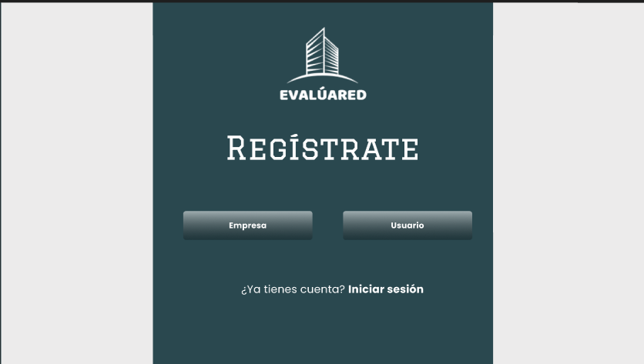

**Figura 2: Registro de Empresas**

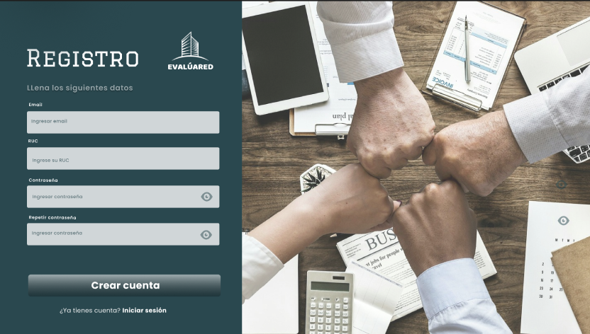

**Figura 3: RUC validado**

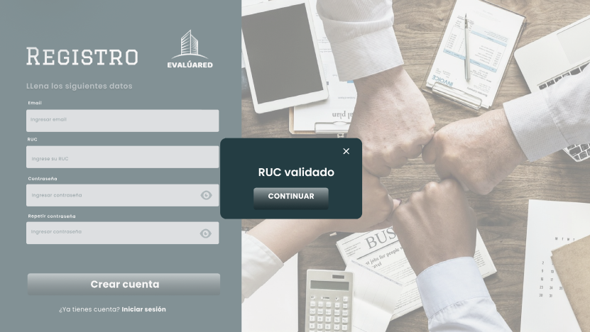

**Figura 4: RUC inválido**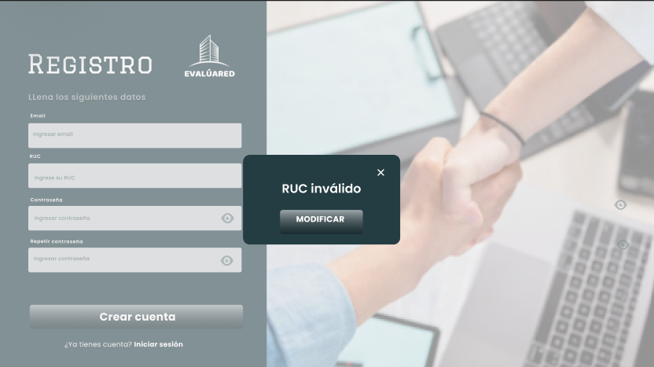

**Figura 5: Registro de Cliente**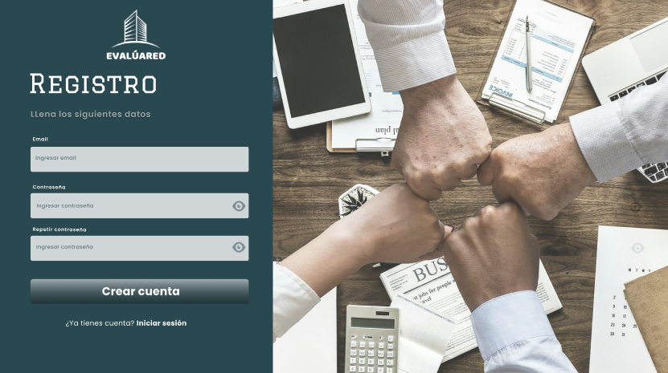

**Figura 6: Inicio de Sesión**



**Figura 7: Recuperación de Contraseña**

